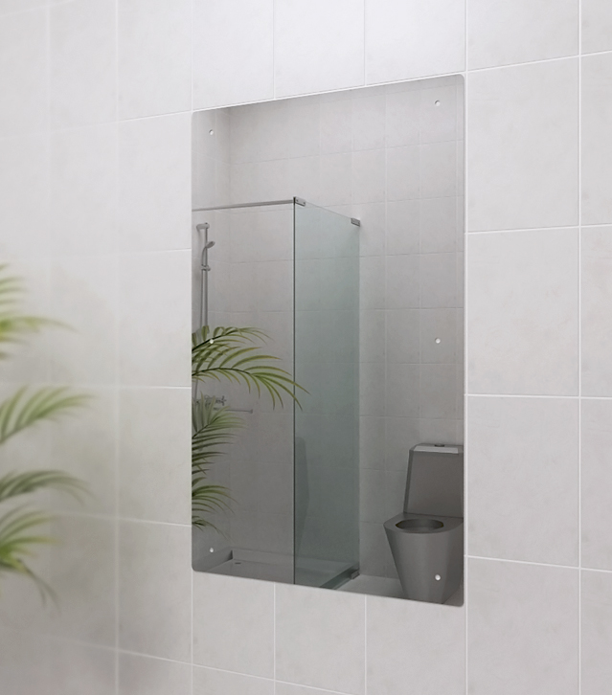



Свидетельство о приемке
Зеркало антивандальное из нержавеющей стали марки
AISI 304
Признано годным к эксплуатации

Дата выпуска «___» __________ 20 г.
Контроль ОТК ООО «Доминант»
Комплектовщик/упаковщик____________
Дата реализации «___» _______20 г.

ПАСПОРТ

Зеркало антивандальное
Артикул «CAP -A7/01-400×300»
CAP-A7/01-400.300
CAP-A7/01-400.500
CAP-A7/01-400.600
CAP-A7/01-400.700
CAP-A7/01-500.600
CAP-A7/01-600.800
CAP-A7/01-600.1000

г. Ставрополь
1. Общие указания
1.1. Зеркало антивандальное из нержавеющей стали AISI 304 разработано и предназначено для установки в санитарных узлах с повышенными требованиями по эксплуатации.
1.2. Крепление изделия производится по месту на предусмотренные крепежные отверстия. Крепежный элемент в комплект поставки не входит.
1.3. После монтажа зеркала снять защитную пленку.
2. Технические данные
2.1. Корпус зеркала выполнен из нержавеющего листа S=1,2 мм марки AISI 304 (08Х18Н10) – поверхность зеркальная
Наименование | Габаритные размеры изделия (ШхВ) мм | Масса, кг
Зеркало антивандальное | 400х300 мм | 1,1

3. Транспортировка, эксплуатация.
3.1. Транспортировка может осуществляться любым видом транспорта при соблюдении требований к упаковке (жесткая упаковка).
3.2. Технологические потертости зеркальной поверхности не являются браком, так как не влияют на эксплуатационные характеристики изделия.
3.3. Правила эксплуатации изделий из нержавеющей стали:
-не использовать твердые мелкозернистые абразивные вещества, которые могут повредить оксидную пленку хрома и изделие будет подвергнуто риску появления коррозии;
-не использовать чистящие средства, не предназначенные для ухода за нержавеющей сталью, которые содержат песок, хлор, кислоты и соду;
-не использовать грубые и жесткие губки, щетки и другие предметы способные поцарапать поверхность и уничтожить защитный слой;
-не использовать предметы и оборудование из железа или обычной стали совместно с изделиями из нержавеющей стали;
-соблюдать необходимый уход с использованием мягких тканей, а также специальных составов и нейтральных моющих средств, предназначенных для изделий из нержавеющей стали и стекла;
-использовать чистое от пыли и грязи оборудование и вспомогательные инструменты;
-во время проведения ремонтных работ изделия из нержавеющей стали накрывать полиэтиленом и другими плотными материалами.
4. Гарантии изготовителя.
4.1. Изготовитель гарантирует исправную работу антивандального зеркала при условии соблюдения покупателем правил по транспортировке, хранению и эксплуатации.
4.2. Гарантия не распространяется в случаях:
-не соблюдения Заказчиком правил эксплуатации изделий из нержавеющей стали;
-механических повреждений;
-повреждений в результате воздействия агрессивных веществ, огня, негативного атмосферного воздействия и других неблагоприятных факторов;
-действий третьих лиц или непреодолимой силы.
4.3. Срок гарантийного обслуживания зеркала 5 лет со дня реализации.

5. Комплект поставки.
Зеркало антивандальное – 1 шт.
Паспорт изделия – 1 шт.

